MiniGui 开发包指引

Version 1.00

© 2026 SigmaStar Technology Corp. All rights reserved.

SigmaStar Technology makes no representations or warranties including, for example but not limited to, warranties of merchantability, fitness for a particular purpose, non-infringement of any intellectual property right or the accuracy or completeness of this document, and reserves the right to make changes without further notice to any products herein to improve reliability, function or design. No responsibility is assumed by SigmaStar Technology arising out of the application or use of any product or circuit described herein; neither does it convey any license under its patent rights, nor the rights of others.

SigmaStar is a trademark of SigmaStar Technology Corp. Other trademarks or names herein are only for identification purposes only and owned by their respective owners.

REVISION HISTORY
Revision No. | Description | Date
1.00 | - Initial release | 11/30/2018

TABLE OF CONTENTS
REVISION HISTORY i
TABLE OF CONTENTS ii
1. 软件包概况 1
1.1. MiniGui 资源 1
1.2. 软件包概略图 1
1.3. 软件包清单 1
2. 编译 2
2.1. 工具链 2
2.1.1 gnu-gcc 2
2.1.2 cmake 2
2.2. 编译软件包 2
2.2.1 编译命令 2
2.2.2 编译结果 3
2.2.3 Sigmastar IPC 软件平台配置 3
3. demo 运行 7
3.1. 配置运行环境 7
3.1.1 运行库 7
3.1.2 资源文件 7
3.1.3 临时文件 7
3.1.4 配置文件 7
3.1.5 配置文件参数介绍 7
3.2. 运行demo 9
3.2.1 串流 9
3.2.2 mginit 10
3.2.3 demo 10
4. demo 运行实例 11
4.1. Desktop 11
4.2. Housekeeper 12
4.3. Datepicker 12

软件包概况

MiniGui 资源
参考官网 http://www.minigui.com/

软件包概略图
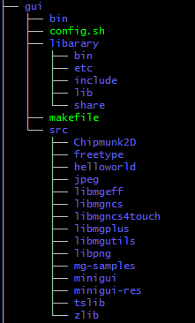

软件包清单
基本库 :freetype tslib zlib jpeg libpng Chipmunk2D minigui libmgplus libmgutils libmgeff libmgncs
图片资源:minigui-res
演示APP:libmgncs4touch mg-samples helloworld
软件来源：http://www.minigui.com/zhcn/download (MiniGui 3.2.0)
https://github.com/slembcke/Chipmunk2D
(commit: 6b5b827a1c739437ba191dde5cf2446648417b82)
https://github.com/kergoth/tslib
(commit: faf2afd088b3dc7c09c532bc2aeb915cfd05f09c)

编译

工具链

gnu-gcc
Target: arm-linux-gnueabihf
Configured with: /cbuild/slaves/oorts/crosstool-ng/builds/arm-linux-gnueabihf-linux/.build/src/gcc-linaro-4.8-2014.04/configure --build=i686-build_pc-linux-gnu --host=i686-build_pc-linux-gnu --target=arm-linux-gnueabihf --prefix=/cbuild/slaves/oorts/crosstool-ng/builds/arm-linux-gnueabihf-linux/install --with-sysroot=/cbuild/slaves/oorts/crosstool-ng/builds/arm-linux-gnueabihf-linux/install/arm-linux-gnueabihf/libc --enable-languages=c,c++,fortran --enable-multilib --with-arch=armv7-a --with-tune=cortex-a9 --with-fpu=vfpv3-d16 --with-float=hard --with-pkgversion='crosstool-NG linaro-1.13.1-4.8-2014.04 - Linaro GCC 4.8-2014.04' --with-bugurl=https://bugs.launchpad.net/gcc-linaro --enable-__cxa_atexit --enable-libmudflap --enable-libgomp --enable-libssp --with-gmp=/cbuild/slaves/oorts/crosstool-ng/builds/arm-linux-gnueabihf-linux/.build/arm-linux-gnueabihf/build/static --with-mpfr=/cbuild/slaves/oorts/crosstool-ng/builds/arm-linux-gnueabihf-linux/.build/arm-linux-gnueabihf/build/static --with-mpc=/cbuild/slaves/oorts/crosstool-ng/builds/arm-linux-gnueabihf-linux/.build/arm-linux-gnueabihf/build/static --with-isl=/cbuild/slaves/oorts/crosstool-ng/builds/arm-linux-gnueabihf-linux/.build/arm-linux-gnueabihf/build/static --with-cloog=/cbuild/slaves/oorts/crosstool-ng/builds/arm-linux-gnueabihf-linux/.build/arm-linux-gnueabihf/build/static --with-libelf=/cbuild/slaves/oorts/crosstool-ng/builds/arm-linux-gnueabihf-linux/.build/arm-linux-gnueabihf/build/static --enable-threads=posix --disable-libstdcxx-pch --enable-linker-build-id --enable-gold --with-local-prefix=/cbuild/slaves/oorts/crosstool-ng/builds/arm-linux-gnueabihf-linux/install/arm-linux-gnueabihf/libc --enable-c99 --enable-long-long --with-mode=thumb --with-float=hard
Thread model: posix
gcc version 4.8.3 20140401 (prerelease) (crosstool-NG linaro-1.13.1-4.8-2014.04 - Linaro GCC 4.8-2014.04)

cmake
cmake version 3.5.1

CMake suite maintained and supported by Kitware (kitware.com/cmake).

编译软件包

编译命令
make clean : 清除全部的编译结果
make: 全部编译并安装
make strip:strip 所有的lib
make libs: 编译所有的库
make apps:编译所有的APP

因为autoconfig 的关系，每个软件包的configure 过程依赖前面的包的安装与配置（为了确认依赖的包存在）,
所以必须要先make 完成所有的软件包的configure 与install工作，否则执行 make clean /make 特定包会出现失败。
以上所有的命令都会去执行一遍config，但是config通常只需要执行一次，全部执行比较耗时，可以使用具体的编译命令编译需要的目标。
全部的编译选项：
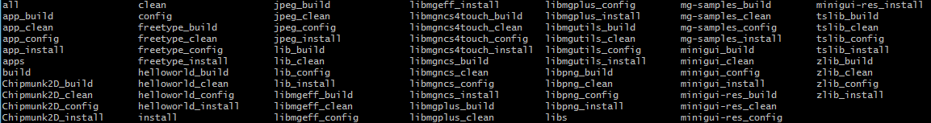

编译结果

在默认的makefile 配置下，编译安装完成之后，关键目标的位置如下：
配置文件: gui\libarary\etc
头文件 : gui\libarary\include
库文件 : gui\libarary\lib
可执行文件:
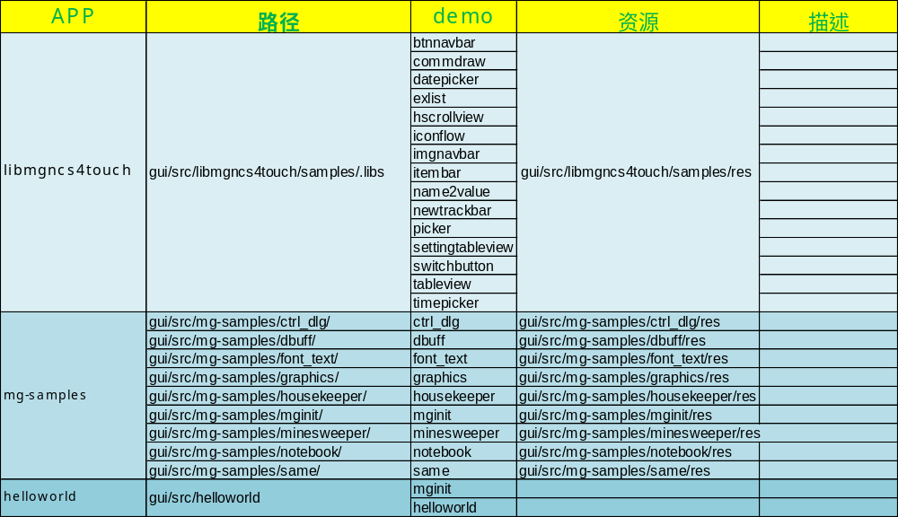
资源文件: gui/libarary/share/minigui

Sigmastar IPC 软件平台配置

Kernel
使用配置infinity5_ssc007a_s01a_spinand_defconfig
使能device driver下的配置项目:
Enable TTY
Virtual terminal
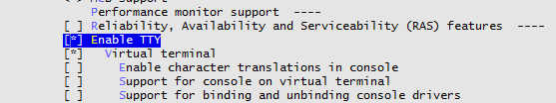

使能device driver > HID support下的配置项
User-space I/O driver support for HID subsystem
HID bus support
Generic HID drivers
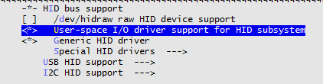

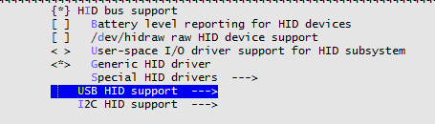
使能device driver > HID support下的配置项
USB HID transport layer
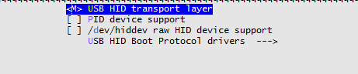
使能device driver > generic driver options 下的配置项
Userspace firmware loading support

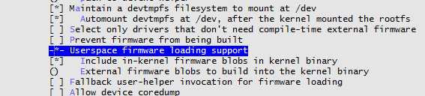
使能device driver > input device support >Touchscreens 下的配置项
Goodix I2C touchscreen

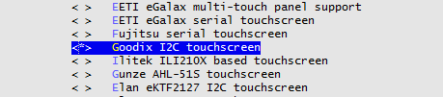

Kernel dts
在对应的dts文件中，配置输入设备节点项，如果有的话。
下面是通过goodix 触屏通过I2C传输触屏输入数据的配置。
需要关注的是:
- I2C 的group
- 输入设备的I2C地址
- 控制gpio的pad name
i2c0@0{
compatible = "mstar,i2c";
reg = <0x1F223000 0x200>,<0x1F203c00 0x200>,<0x1F207000 0x200>;
#address-cells = <1>;
#size-cells = <0>;
clocks = <&CLK_miic0>;
i2c-group = <0>;
status = "ok";
/*
* padmux: 1 -> PAD_I2C0_SCL, PAD_I2C0_SDA
* 2 -> PAD_PWM0, PAD_PWM1
* 3 -> PAD_SNR0_D0, PAD_SNR0_D1
*/
i2c-padmux = <1>;
goodix_gt911@5D{
compatible = "goodix,gt911";
reg = <0x5D>;
reset-gpio = <PAD_PM_GPIO9>;
irq-gpio = <PAD_PM_GPIO10>;
};
};

Project
在对应的misc_mod_list_late 文件末尾添加mstar_fbdev.ko

demo 运行

配置运行环境

运行库
将需要的动态库copy至板端合适的位置,例如/customer 分区,配置LD_LILBARARY_PATH

资源文件
将需要运行的APP的资源文件copy到板端合适的位置，例如/customer分区。

临时文件
MinGui运行需要一个/var/tmp 的临时文件夹，需要事先创建

配置文件
将编译生的配置copy 到/etc/ 文件夹下面

配置文件参数介绍

MiniGUI.cfg
一个典型的触屏方案system项配置参数
[system]
# GAL engine and default options
gal_engine=fbcon
defaultmode=800x480-16bpp

# IAL engine
ial_engine=tslib
mdev=/dev/input/event0
mtype=none

配置MiniGui 使用的图形引擎，fbcon 为使用linux的framebuffer 设备
gal_engine=fbcon
配置MiniGui 的画布大小以及颜色深度
defaultmode=800x480-16bpp
配置MiniGui 的输入引擎，tslib 是一个第三方的读取touchscreen输入设备节点的库。
引擎配置成tslib将使用这个库来读取触屏输入。配置成console则使用linux tty设备和input系统读取键盘和鼠标输入
ial_engine=tslib
touchscreen 的输入设备节点
mdev=/dev/input/event0

fbcon 默认需要配置的项目
[fbcon]
defaultmode=800x480-16bpp

配置资源的路径
[cursorinfo]
# Edit following line to specify cursor files path
cursorpath=/customer/minigui/res/cursor/

[resinfo]
respath=/customer/minigui/res/

ts.conf

tslib 可以根据配置对touchscreen 的输入进行过滤
在目前的配置下必须开启的项目为：
module_raw input
如果开启额外的项目，需要配置tslib的编译选项打开对应的功能

# Access plugins
################

# Uncomment if you wish to use the linux input layer event interface
module_raw input

# For other driver modules, see the ts.conf man page

# Filter plugins
################

# Uncomment if first or last samples are unreliable
# module skip nhead=1 ntail=1

# Uncomment if needed for devices that measure pressure
module pthres pmin=1

# Uncomment if needed
# module debounce drop_threshold=40

# Uncomment if needed to filter spikes
# module median depth=5

# Uncomment to enable smoothing of fraction N/D
# module iir N=6 D=10

# Uncomment if needed
# module lowpass factor=0.1 threshold=1

# Uncomment if needed to filter noise samples
module dejitter delta=100

# Uncomment and adjust if you need to invert an axis or both
# module invert x0=800 y0=480

# Uncomment to use ts_calibrate's settings
module linear

fbdev.ini
参考framebuffer 配置文档对/config/fbdev.ini做出配置

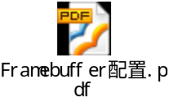
一份适用于当前软件包的配置
[FB_DEVICE]
FB_HWLAYER_ID = 1
FB_HWWIN_ID = 0
FB_HWLAYER_DST = 3
FB_HWWIN_FORMAT = 5
FB_HWLAYER_OUTPUTCOLOR = 1
FB_WIDTH = 800
FB_HEIGHT = 480
FB_TIMMING_WIDTH = 800
FB_TIMMING_HEIGHT = 480

[LAYER_ZORDER]
LAYER_ZORDER0 = 0
LAYER_ZORDER1 = 1
LAYER_ZORDER2 = 2
LAYER_ZORDER3 = 3
LAYER_ZORDER4 = 4

运行demo

串流

I5 平台
运行gui/bin/prog_rtsp 只使能panel选项，将会串出sensor 到 panel 的视频流。
panel以及sensor驱动工作需要参考其他文档，包括修改prog_rtsp的源码。
目前的prog_rtsp只支持AT070TN94_800x480 这个panel

I2平台
运行gui/bin/prog <width> <height>，初始化显示相关的硬件设置（HDMI ,GOP等），与I5不同的是，I2不需要视频流的参与。

mginit
MiniGui 采用server/client 模式工作，在运行demo之前需要先运行APP编译出来的mginit 将server 开启

demo
需要注意 MiniGui demo 读取私有资源文件的方式，采用的是相对路径。

demo 运行实例

Desktop
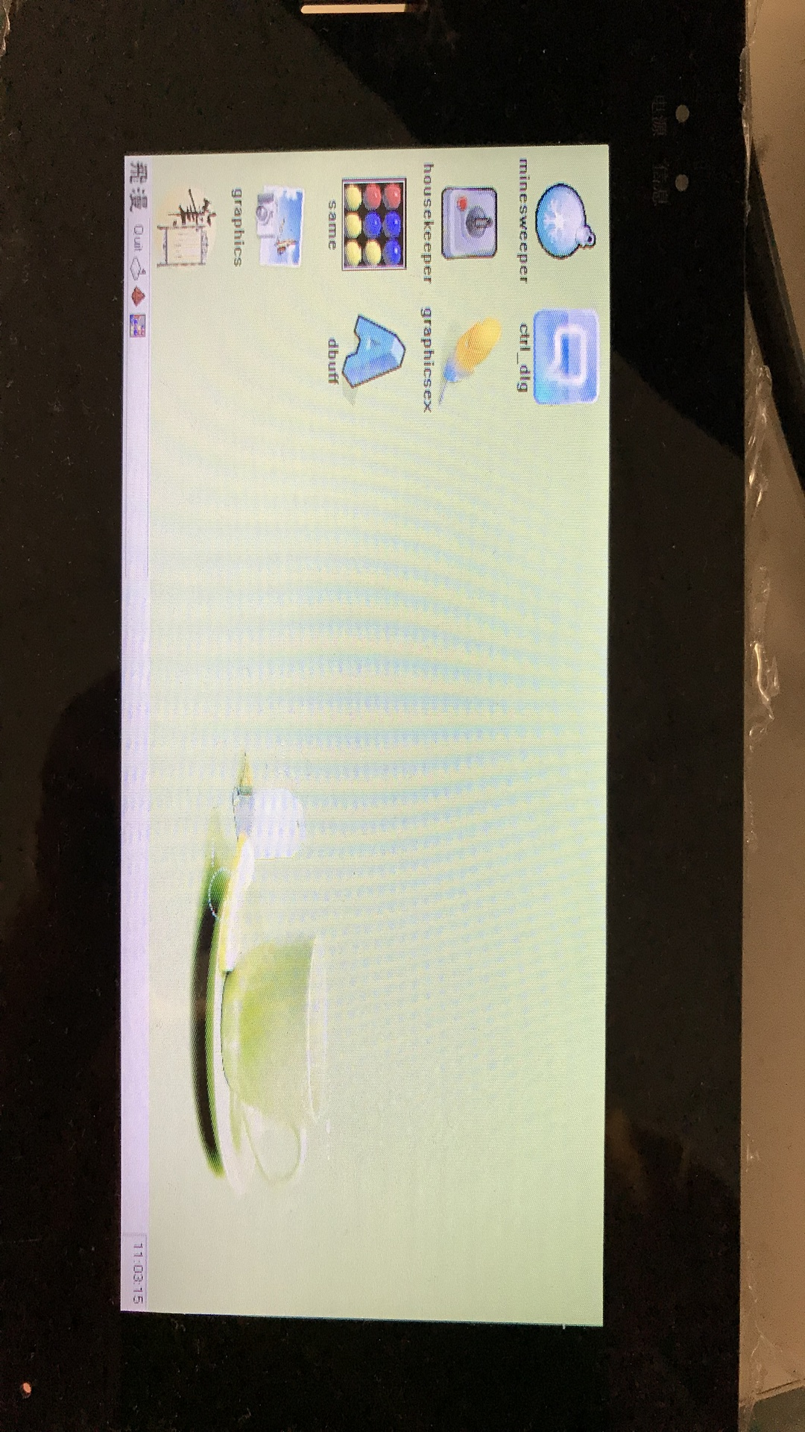

Housekeeper
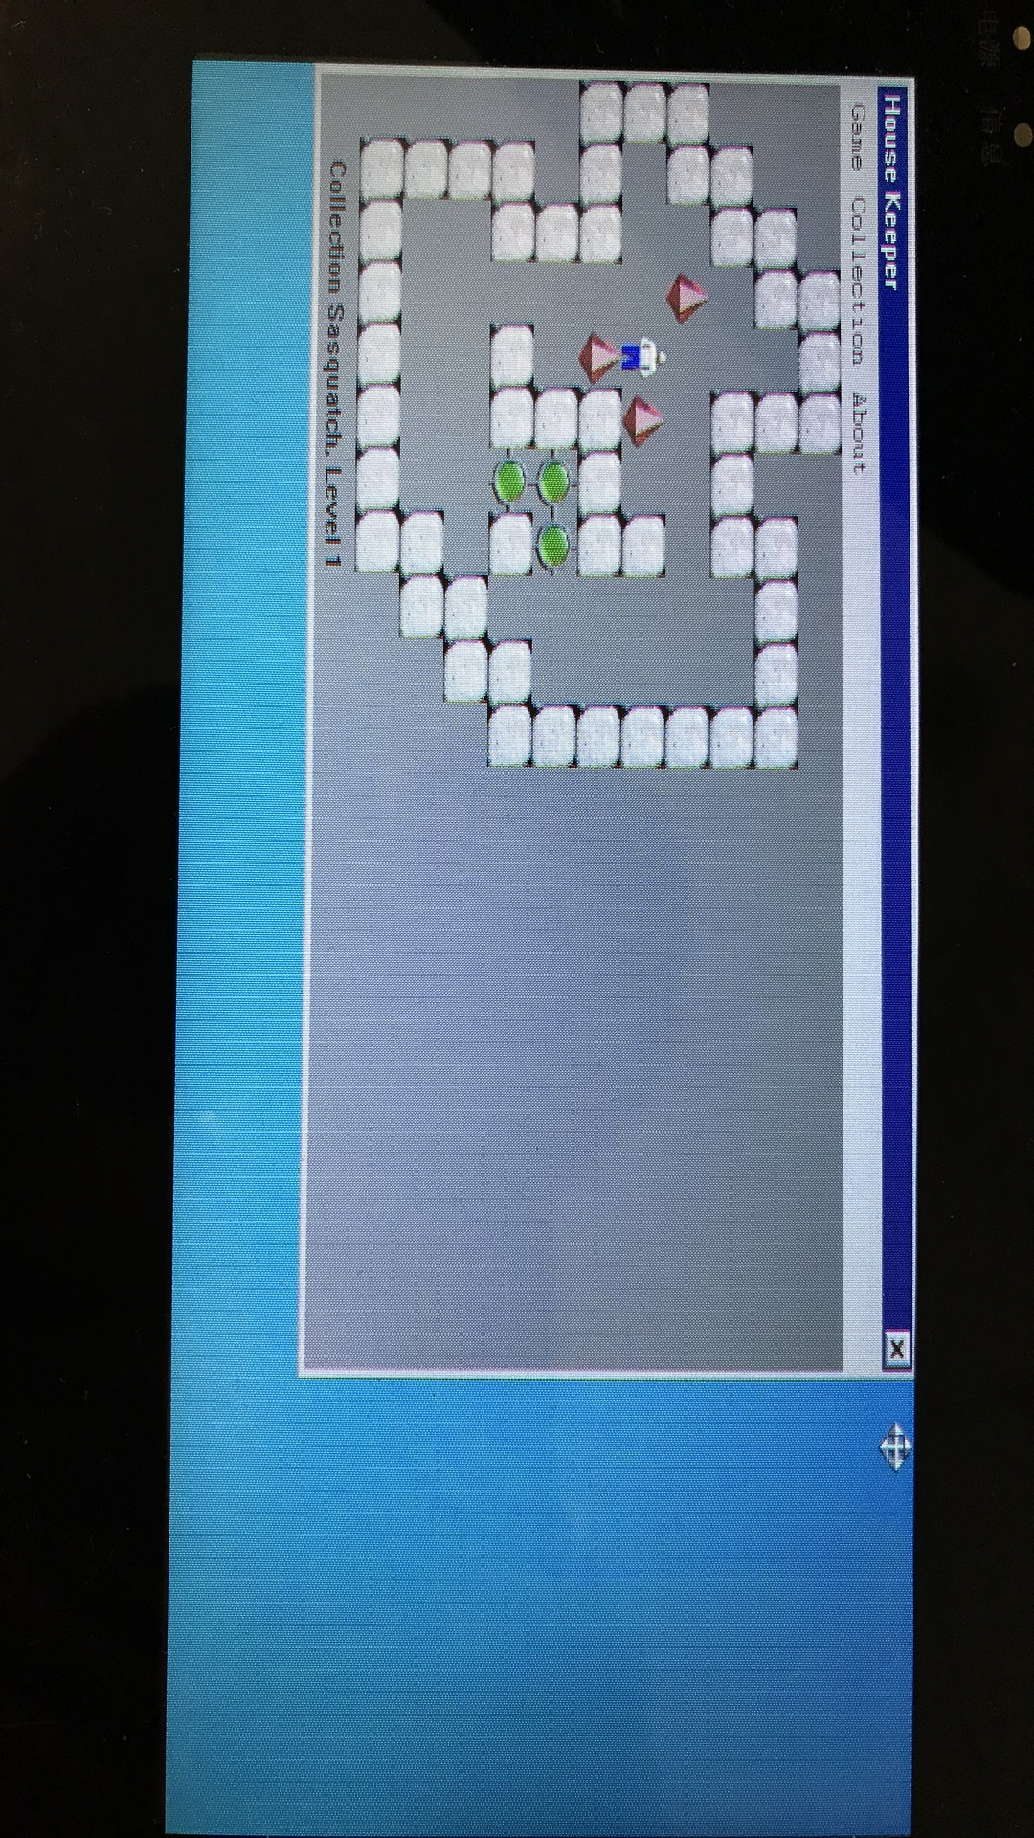

Datepicker
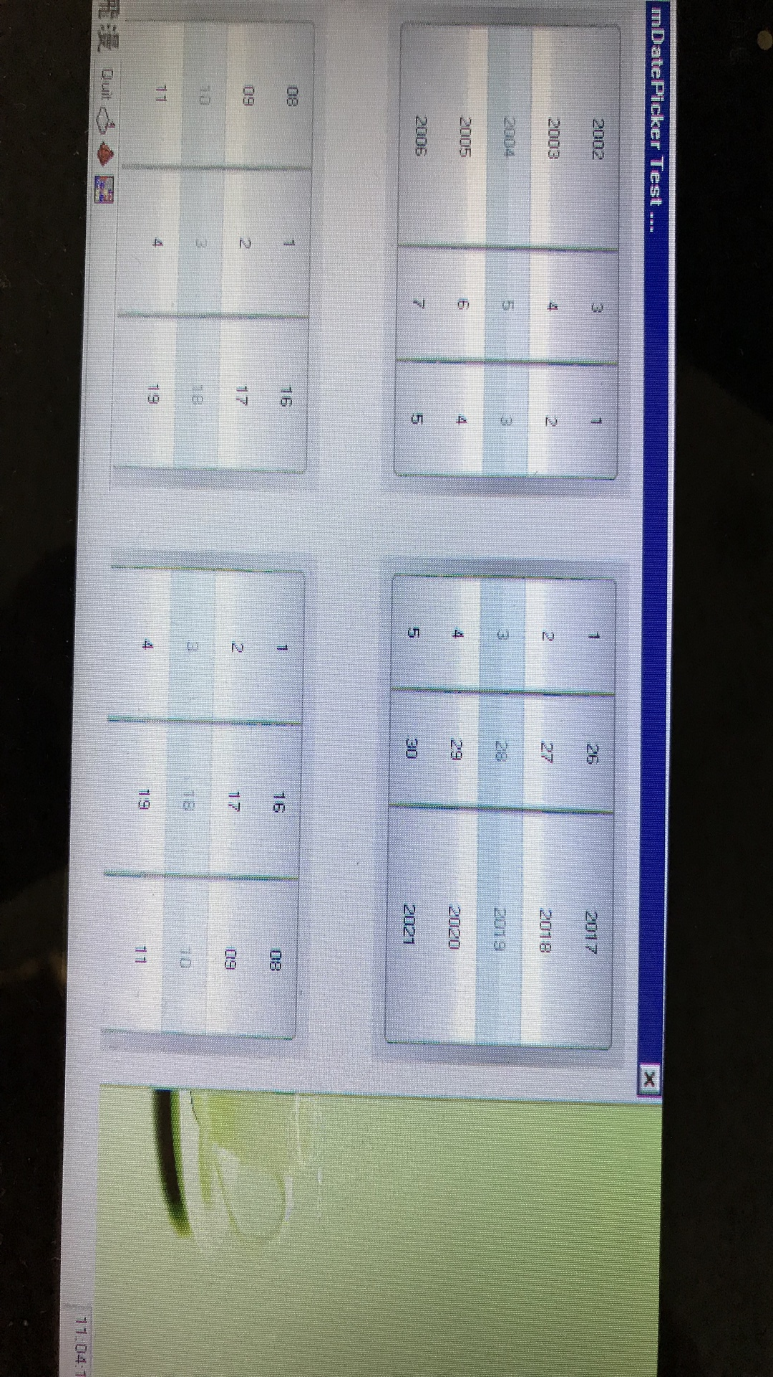

常见问题：
- 如果出现如下错误
KERNEL>LoadSharedResource: No such file or directory
KERNEL>InitGUI (step 8): Can not load shared resource!
Aborted
这种错误请尝试mkdir /var/tmp来解决
- 如果出现如下错误
InitCursor: No such file or directory
KERNEL>InitGUI (step 8): Can not load shared resource!
Aborted
那么应该是Cursor的资源文件路径错了，修改MiniGUI.cfg文件
Cursorpath:
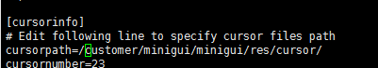
Respath:
